优利德：坚持走仪器高端化、仪表专业化路线，毛利率持续提升
来源： 仪商网综合
日前，优利德发布投资者关系活动记录表，公司于2023年9月27日接受32家机构调研。 在这次调研中，优利德表示，坚持走仪器高端化、仪表专业化路线，预计随着中高端产品的持续放量，毛利率将保持上升趋势。
以下是这次投资者关系活动主要内容介绍：
问：公司市场开拓情况?
答：今年以来,公司持续加大销售团队的建设和市场开拓力度,全力开发存量及增量客户。2023年上半年度,已有119家上市公司、162家央企国企、118所高校和科研院所,以及63家知名企业形成意向性订单或完成复购,新开拓了新能源、消费电子、通信、汽车电子、航空航天及科研单位等众多行业的头部客户,订单数量增长明显。
问：公司近年来毛利率能持续提升的原因?未来是否还能继续提升?
答：公司毛利率稳步提升的最主要原因是产品结构的改善，得益于高毛利率的专业仪表、测试仪器、温度与环境测试仪表销售收入提高及占比提升。除此之外,产品提价、原材料价格下降、汇率波动等因素也起到了正向作用。公司坚持走仪器高端化、仪表专业化路线，预计随着中高端产品的持续放量，毛利率将保持上升趋势。
问：公司中高端仪器的营收实现了快速增长,这个增长是否可以长期维持?
答：目前中高端仪器的市占率均处于较低水平，国产仪器厂商在国内和全球市场均有很大的成长空间，国家各项政策支持也给行业带来良好的发展机遇。目前公司在中高端仪器产品线已经形成一定的技术积累，在研项目丰富，伴随着仪器销售团队持续开拓全球市场,进一步挖掘增量业务，中高端仪器营收有望可持续增长。
问：高端仪器的核心器件公司如何实现突破?
答：公司和迅芯微电子(苏州)股份有限公司已达成深度合作，其专注于高端信号链模拟芯片，拥有ADC、VGA等仪器产品所需的关键器件，在超高速数据转换芯片领域具有丰富的研究经验，能够助力我们持续向高端化产品突破。
问：公司如何在仪器市场增强竞争优势?
答：在研发端,我们会保持占全年营收比例8%左右的研发费用支出，主要用于招募高层次研发人员和加大研发力度，目前研发人员数量和研发费用相比2020年均实现翻倍，这些可以保障仪器产品往更高端稳步前进。在销售端,我们将持续增加专业和资深的仪器销售人员,深化国际化布局,目前已开设的欧洲和北美办事处为打开海外仪器市场奠定了基础。在渠道端,我们会不断增加专业的经销商,与全球和国内的头部经销商、电商平台达成合作,共同开拓国内外市场。
问：请公司预测下2023年下半年度的业绩情况?
答：根据公司推出的2022年限制性股票激励计划,公司2023年度的业绩目标为不低于1.8亿元,目前上半年度公司已实现归属股东的净利润9,667.37万元。下半年度,公司会按照既定的战略规划和经营计划,积极稳步推进各项生产经营工作,努力实现业绩目标。
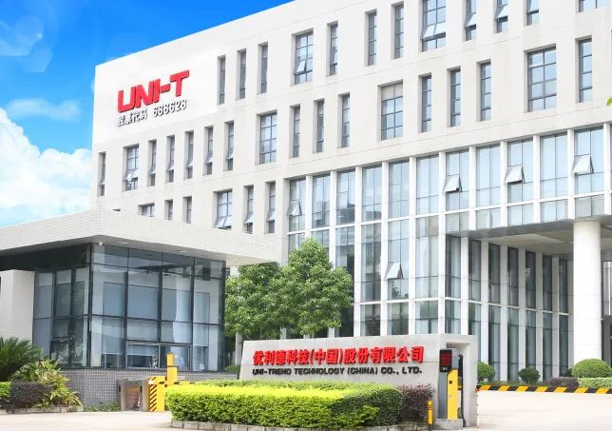
今年上半年，优利德推出适用于电力行业的UT219P手持式谐波交流功率钳形表、处于国内领先水平的UT512D/UT512E/ UT513B/UT513C四款全新绝缘电阻测试仪；推出首款红外热成像测温机芯，发布UTx313M/UTx318M/UTx325M便携型红外热像望远镜系列；推出技术指标属于国内顶尖水平的UT311A/UT312A专业测振仪系列；发布带宽为4GHz，采样率为20GSa/s的MSO8000X系列混合信号数字荧光示波器，及频率范围高达26.5GHz的UTS5000A系列信号分析仪；还发布六位半台式万用表UT8806、高精度功率计UTE310、400W的宽范围开关电源UDP6722、200k的LCR电桥UTR2830E系列及UT5583系列的绝缘电阻测试仪。截至目前，公司为国内唯一一家同时布局示波器、信号源、射频、电源与负载、安规与其它仪器等五类仪器的仪器公司。
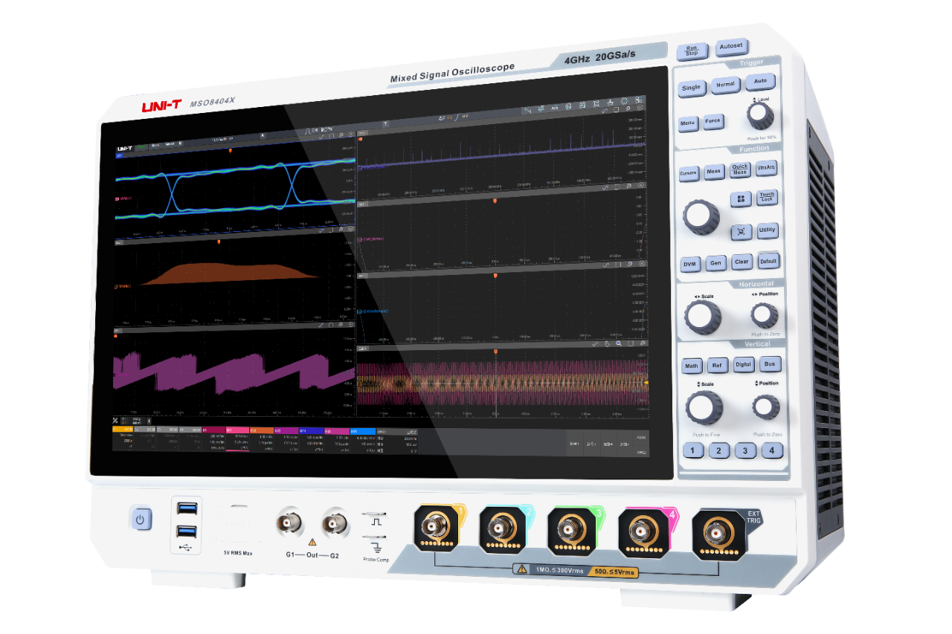
MSO8000X系列 高带宽混合信号示波器
优利德科技（中国）股份有限公司是集仪器仪表研发、生产、销售为一体的仪器仪表综合型企业。公司秉承为全球用户提供高质量、高安全性、高可靠性、高性价比的测试测量产品及综合解决方案，坚持以科技及人文为本，致力于成为仪器仪表的全球知名品牌。
优利德成立于2003年，总部设于东莞松山湖园区。主要产品包括测试仪器、电子电工测试仪表、温度及环境测试仪表、电力及高压测试仪表和测绘测量仪表等。测试仪器先后推出了数字示波器、函数/任意波形发生器、频谱分析仪、可编程直流电源、数字万用表、数字交流毫伏表、可编程直流电子负载、智能电参数测量仪、数字电桥、直流电阻测试仪、电池内阻测试仪、多路温度测试仪、可编程耐压测试仪、可编程交流变频电源、教学实验平台等多款产品，广泛应用于高等教育及科研、移动通信、半导体设计与测试、汽车电子、新能源、工业生产及自动化、计量检测认证机构等领域。

